ТАТАРСТАН РЕСПУБЛИКАСЫ  Әлки  муниципаль районы  Югары Колчура авыл җирлеге  Башкарма комитеты  Адресы: 422873, ТР, Әлки районы,Югары Колчура авылы, Март 8 урамы, 21 йорт  Тел/Факс 8 (84346) 78014 | 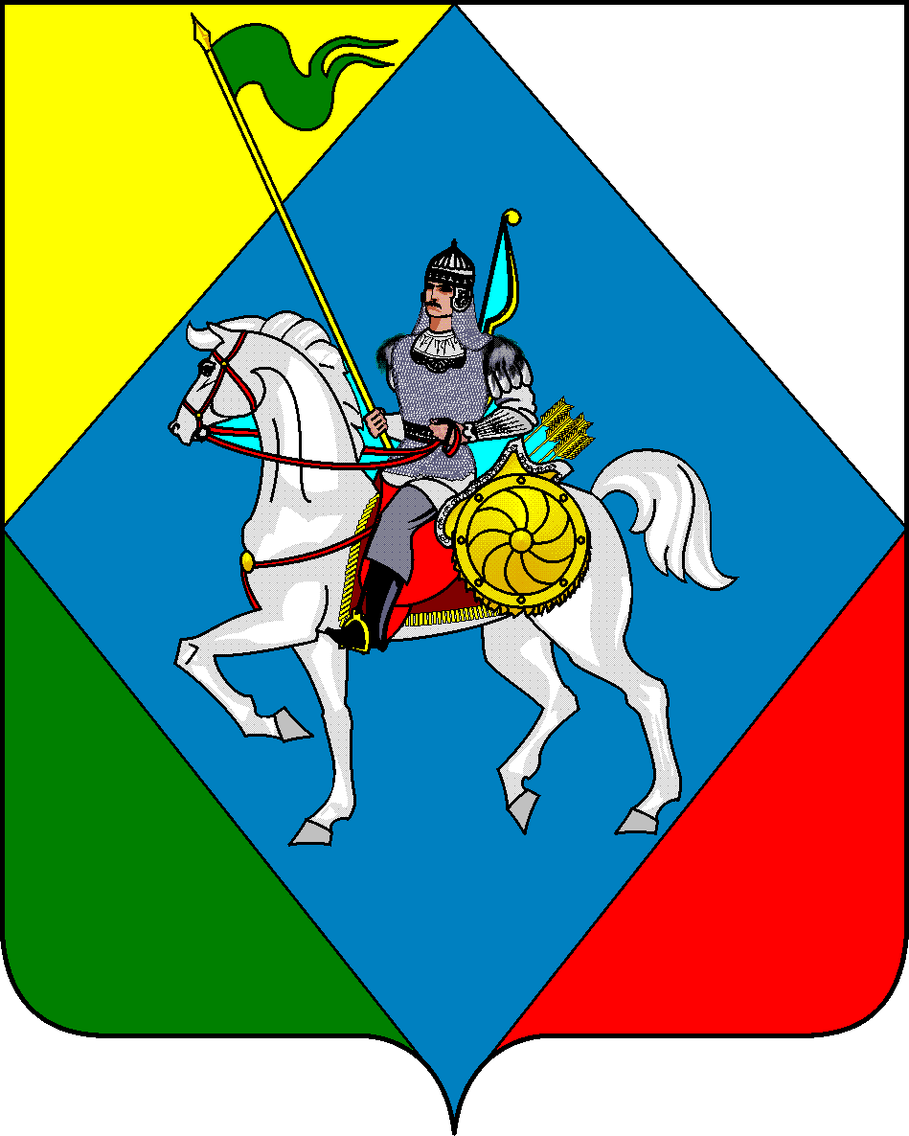 | РЕСПУБЛИКА ТАТАРСТАН  Исполнительный комитет Верхнеколчуринского сельского  поселения Алькеевского муниципального района  422873, РТ, Алькеевский район, с.Верхнее Колчурино, ул.8 Марта, д.21  Тел/Факс 8 (84346) 78014

ПОСТАНОВЛЕНИЕ с. Верхнее Колчурино КАРАР

От «30» июля 2025 года № 18

О внесении изменении в постановление Исполнительного комитета Верхнеколчуринского сельского поселения Алькеевского муниципального района Республики Татарстан «О создании места (мест) накопления отработанных ртуть содержащих ламп на территории муниципального образования «Верхнеколчуринское сельское поселение» Алькеевского муниципального района Республики Татарстан, информировании потребителей о его (их) расположении» от «22» марта 2023 №14

В соответствии с Постановлением Правительства РФ от 28.12.2020 № 2314 "Об утверждении Правил обращения с отходами производства и потребления в части осветительных устройств, электрических ламп, ненадлежащие сбор, накопление, использование, обезвреживание, транспортирование и размещение которых может повлечь причинение вреда жизни, здоровью граждан, вреда животным, растениям и окружающей среде", Исполнительный комитет Верхнеколчуринского сельского поселения Алькеевского муниципального района Республики Татарстан

Постановляет:
1. Внести в постановление Исполнительного комитета Верхнеколчуринского сельского поселения "О создании места (мест) накопления отработанных ртутьсодержащих ламп на территории муниципального образования «Верхнеколчуринское сельское поселение» Алькеевского муниципального района Республики Татарстан, информировании потребителей о его (их) расположении " от «22» марта 2023 №14 следующие изменения:
дополнить постановление пунктом 1.1. в следующей редакции:
"1.1. Информировать потребителей о расположении места накопления отработанных ртутьсодержащих ламп на территории Верхнеколчуринского сельского поселения Алькеевского муниципального района Республики Татарстан посредством размещения информации о расположении таких мест в федеральной государственной информационной системе состояния окружающей среды."
2. Настоящее постановление вступает в силу с момента подписания.
3. Контроль за исполнением настоящего постановления оставляю за собой.

И.О. Руководителя Исполнительного комитета
Верхнеколчуринского сельского поселения
Алькеевского муниципального района
Республики Татарстан Н. В. Калмыкова

